Комплектность метизов, фурнитуры
№ | Наименование | Кол-во | Внешний вид
1 | Опора мебельная регулируемая | 8
2 | Направляющая шариковая 400мм | 2
3 | Стяжка М7*50 | 55
4 | Ключ комфирмат | 1
5 | Заглушка для конфирмата | 34
6 | Шкант 8х35 | 8
7 | Шуруп 4х16 | 40
8 | Шуруп 3х20 | 30
9 | Стяжка эксцентриковая | 8
10 | Гвоздь | 150
11 | Полкодержатель | 12
12 | Труба для одежды d 25мм | 1
13 | Флянец для трубы | 2
14 | Стопор мебельный | 4
15 | Направляющая верхняя | 1 | 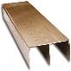
16 | Направляющая нижняя | 1 | 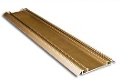

Дата упаковки изделия 23.08.2021

Инструкция по сборке
и эксплуатации
(Мебель бытовая предназначена для хранения)

Шкаф-купе СН-118.01-01 (02, 03)
Размеры 1200 х 2200 х 620 мм
ЗАПРЕЩАЕТСЯ!
Контакт с водой поверхностей изделия, а также
воздействие горячего пара и огня, расположение в
непосредственной близости от нагревательных приборов

РЕКОМЕНДАЦИИ ПО ОБСЛУЖИВАНИЮ И ЭКСПЛУАТАЦИИ
Перед сборкой внимательно ознакомьтесь с инструкцией. Сборку рекомендуется производить на полу с мягким покрытием (картон, мягкая ткань). При сборке соблюдайте осторожность, чтобы не нанести механических повреждений поверхностям. Инструмент для сборки (в комплект не входит): набор отверток, молоток, шуруповерт., измерительная рулетка.

При эксплуатации мебели запрещается:
- длительный или постоянный контакт с водой, воздействие горячего пара и огня;
- устанавливать изделия вблизи отопительных приборов и вплотную к сырым стенам, а также в помещениях с относительной влажностью более 75%;
- перемещать изделия за верхний щит или крышку изделия;
- применять для уборки мебели химические чистящие средства.
Изделие упаковывается в 4 пакета.

Последовательность сборки
Разложите детали на ровной поверхности.
В стенки боковые 3, 4 и цоколь 11, 12 в нижнюю часть вбейте опоры мебельные при помощи молотка. По наметкам прикрутите направляющие шариковые при помощи шурупа 4х16 в стенку боковую 3 и перегородку 5. Согласно схеме сборки при помощи стяжек и ключа комфирмата соедините детали 1, 2, 3, 4, 5, 6, 7, 8, 9, 10, 11, 12. Далее необходимо измерить и выровнять диагональ собранного корпуса шкафа во избежание перекоса при помощи измерительной рулетки. При помощи гвоздей и шурупов 3х20 закрепите заднюю стенку 19, 20, 21, используя стыковочный профиль для ДВП. Установите трубу для одежды, используя флянец и шуруп 4х16, по наметкам в боковой стенке 4 и перегородке 5. Установите полки 17 на полкодержатели , которые необходимо закрепить в отверстия d5мм в боковую стенку 3 и перегородку 5
Произведите сборку ящиков.
Согласно схеме сборки соедините стенки боковые 13, 14 со стенкой задней 15 при помощи стяжек. В стенки боковые 13, 14 в отверстия Ø8мм вбейте шканты В фасад 16 в несквозные отверстия Ø5мм прикрутите винты эксцентрика. Соедините корпус ящика с фасадом 16. В отверстия Ø15мм стенок боковых 13, 14 вставьте гайки эксцентрика и зажмите винты эксцентрика. В паз фасада 16 установите дно ящика 18. К нижним кромкам стенок боковых 13, 14 и задней стенке 15 необходимо крепить при помощи гвоздей дно ящика 18. К стенкам боковым 13, 14 по наколкам прикрутите шариковые направляющие шурупами 4*16. Установите ящики в корпус шкафа.
Произведите установку дверей шкафа-купе по схеме.
Регулярно проверяйте прочность соединения и подтягивайте стяжки, если в этом есть необходимость. Используйте заглушку для стяжки.

Схема сборки корпуса шкафа-купе
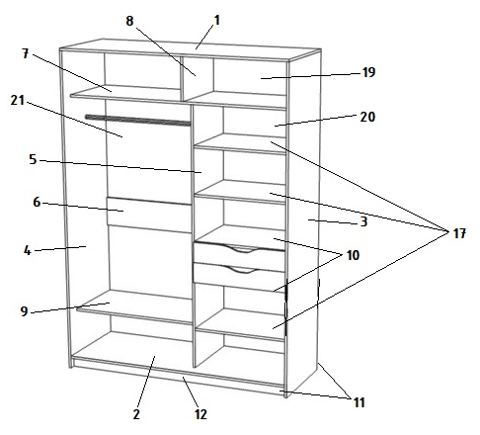

Схема сборки ящиков

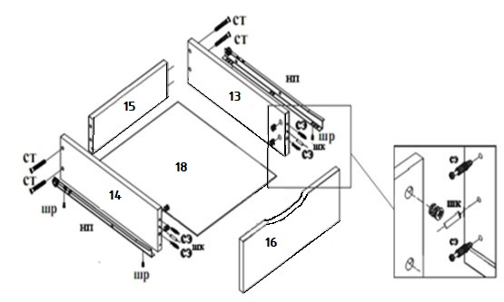
Поз. | Наименование элемента | Габаритные размеры, мм |  |  | Кол-во, шт | № пакета
 |  | Длина | Ширина | Толщина
1 | Крыша | 1202 | 620 | 16 | 1 | 2п
2 | Дно | 1168 | 600 | 16 | 1 | 2п
3 | Боковая стенка правая | 2184 | 600 | 16 | 1 | 1п
4 | Боковая стенка левая | 2184 | 600 | 16 | 1 | 1п
5 | Перегородка | 1780 | 500 | 16 | 1 | 1п
6 | Царга | 676 | 200 | 16 | 1 | 2п
7 | Полка верхняя | 1168 | 500 | 16 | 1 | 2п
8 | Перегородка верхняя | 302 | 500 | 16 | 1 | 2п
9 | Полка | 676 | 500 | 16 | 1 | 1п
10 | Полка | 476 | 500 | 16 | 2 | 2п
11 | Цоколь | 1168 | 70 | 16 | 2 | 1п
12 | Цоколь | 468 | 70 | 16 | 1 | 2п
13 | Боковая стенка ящика правая | 400 | 118 | 16 | 2 | 1п
14 | Боковая стенка ящика левая | 400 | 118 | 16 | 2 | 1п
15 | Задняя стенка ящика | 418 | 118 | 16 | 2 | 2п
16 | Фасад ящика | 470 | 137 | 16 | 2 | 2п
17 | Полка съёмная | 474 | 498 | 16 | 3 | 2п
18 | Дно ящика | 448 | 405 | 3 | 2 | 2п
19 | Задняя стенка | 1198 | 324 | 3 | 1 | 2п
20 | Задняя стенка | 1802 | 498 | 3 | 1 | 1п
21 | Задняя стенка | 1802 | 348 | 3 | 2 | 1п
22 | Дверь | 2054 | 590 | 35 | 2 | 3-4п
 | Комплект фурнитуры
 | Руководство по эксплуатации

Схема установки дверей шкафа-купе

Установка верхней направляющей
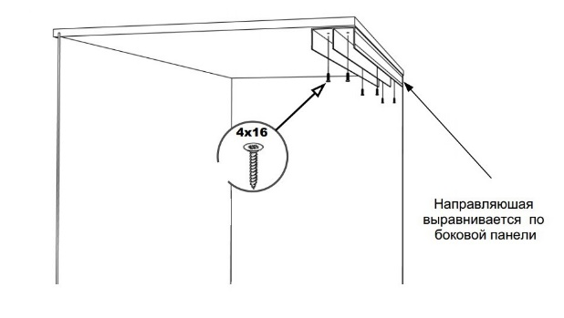
Нижняя направляющая сдвинута относительно верхней направляющей в глубину шкафа на 16мм
Заводим верх двери в нужный паз верхней направляющей до предела и устанавливаем колесами роликов в паз нижней направляющей, опустив дверь.
С каждой стороны двери в нижнем отверстии находится регулировочный винт, при помощи шестигранного ключа на 4мм необходимо при необходимости выровнять двери по высоте, добиваясь плотного прилегания профилей ручек к боковым стенкам шкафа.

